我的美篇

2017年6月7日晚康城实验学校一（6）班的10位家长在一起开展了一次相当有意义的读书活动，活动的中心是围绕读《不输在家庭教育上》这本书而展开的，我们选取了第152页《谁该为自己的情绪负责》。
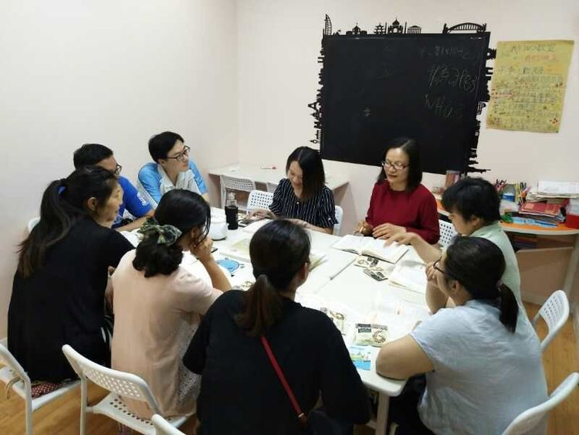

张祖诚爸爸:我很有幸参与此次读书活动，也在此获得了很多的启发和感触。
由于工作比较忙，现在能够停下来看看书的机会已经很少了，但是继上次学校里组织的一次由顾老师主讲的公开课后，我开始关注《不输在家庭教育上》这本书。由于时间有限，只是肤浅的拜读了一下，感触非常多。现在能够一群人在一起读书，能够精读研读一篇文章，收获是成倍的。
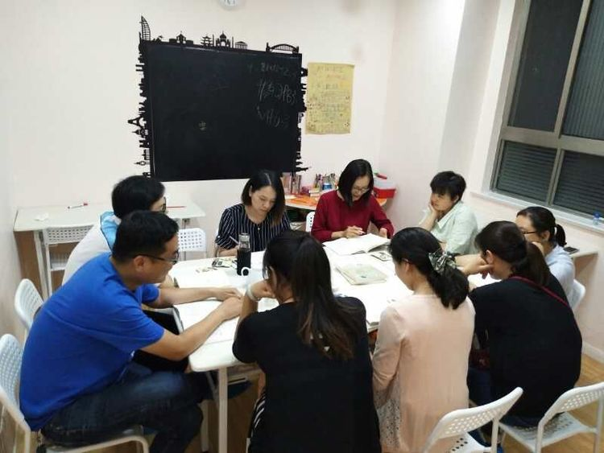

祁思恬爸爸:在这本书中，我看到了周围很多人的影子，有家长的、也有孩子们的；有别人家的也有自己身上的。比如今天一起读的管理情绪这一章，的确发现自己在这一方面做得还很不够。我们在工作和生活中难免遇到些不顺心的事，都会有点心理情绪，回家以后在和孩子的交流中会不自觉的宣泄出来，结果孩子成了最大的受害者，他们的委屈又去哪里诉说呢？这次读书活动中发现，这个问题还是一个比较普遍的问题，这就要求我们做家长的要好好管理和控制好自身的情绪，耐心的和孩子们沟通和交流，不能让孩子成为家长的情感宣泄桶。
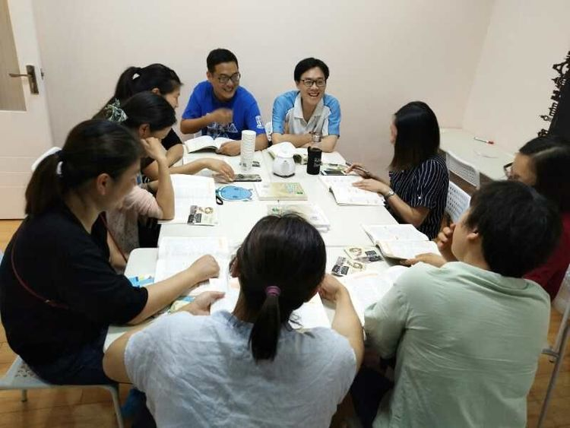

高子越妈妈：日常陪伴孩子过程中，难免会有情绪，当情绪产生时我们父母不要排斥，接纳它的存在，对抗只会让负面情绪主导了我们自己，如何在情绪来临时与其好好相处呢？反思以往不恰当的做法，对那些已经给孩子带去伤害的言语和作为，首先跟孩子真诚的道歉，“对不起，孩子，妈妈带着自己不好的情绪跟你说了一些错误的话还推了你，请原谅，无论何时我都一样爱你”，再与孩子约定，一旦彼此情绪不好时，相互提醒对方，是需要冷静冷静再说话的时候。当我们尊重了孩子时，孩子的自信将大大加强。

叶浩博妈妈：讨论《谁该为自己的情绪负责》很适合当下，被情绪影响几乎每个家长都有过，却没有办法控制好，亲子关系也在失控的情绪后打回原形，会沮丧会焦虑，后悔又回到心头。通过今天讨论明白了压抑情绪和情绪爆发都不是自我主导情绪，而是被情绪所控制。当我们被情绪控制是，我们就会失去理智，眼里全是那些不好的行为，并都在无限的放大，甚至我们已经看不到外面的世界，也看不到自己，更加忘记了这一切的根源在哪里！反观内心，自我提升，当情绪来临时，淡然处之！不再抵抗不再排斥，接纳自己，将负面情绪转化了！
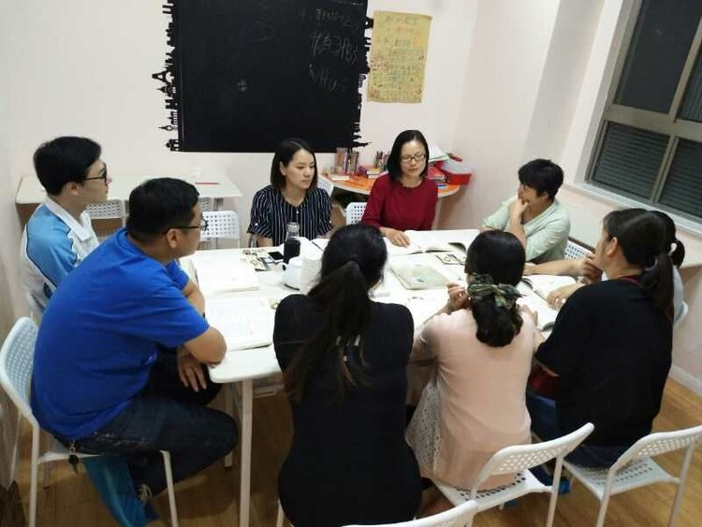

管澜婷妈妈：在文字中，专家还用一些实际的例子来证明这一点的重要性，语言生动活泼，我想有好几位家长在里面或多或少的看到了自己的影子吧，至少里面有那么一点的我。通过今天读书反思了以往家庭教育理念，要做自己情绪的主人，正面处理爆发的情绪。

卞基翔妈妈： 今天我们也谈到了如何去让孩子养成良好的学习习惯这个话题上。的确，这个问题也一直困扰着我。周围有很多的实际例子告诉我，抓好这个点非常的重要。“学习习惯好，学习必然好”这是我得出的结论。那么我们如何去培养孩子的这个习惯呢？如何不在孩子习惯不好是发火呢？说到重点还是父母的自我情绪管理，我的情绪我做主！
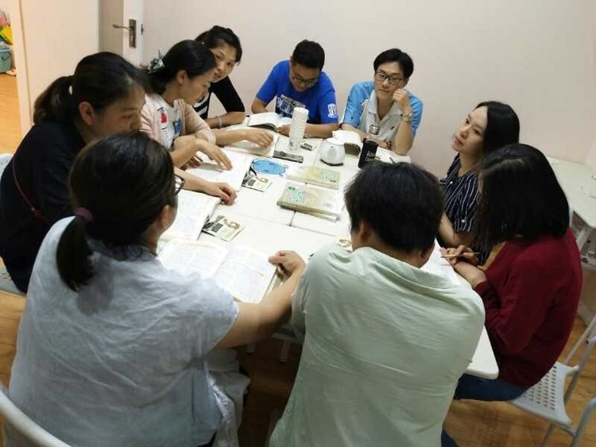

郭嘉华妈妈：今天我一直想换位思考很重要。大人的世界和孩子的世界完全不同。孩子来到这个世界上是一张白纸，虽然我们不可能都在上面谱写出美丽的诗句，起码也不能抹杀和涂鸦了他（她）。在《不输在家庭教育上》这本书里今天选读文章里，作者以一个专家的角度全面剖析了换位思考的重要性，这就要求我们做家长的在和孩子们的接触中时常以孩子的角度出发，去发现和思考，和他们一起学习、娱乐，和他们成为朋友。当我们了解了自己的孩子，就会懂得如何去理解、接受和管理他们了。
陈思懿妈妈：文中说情绪的源头在哪里，恰恰是你想象中的事实，这些想象的事实迅速给大脑发出指令，大脑里那个控制情绪的开关被打开，情绪失控了，那么你这些想象中的事实是真的吗？我们明明一切为了对方，却被排斥，又是什么原因？我是一切的根源，我们是否尊重孩子听孩子说说心里话是关键，当我们面对孩子火冒三丈时，有没有给孩子一个公平的机会呢？当我对以上都是否定答案时，心里很惭愧，以后一定好好表达，为情绪有一个良好的开端。
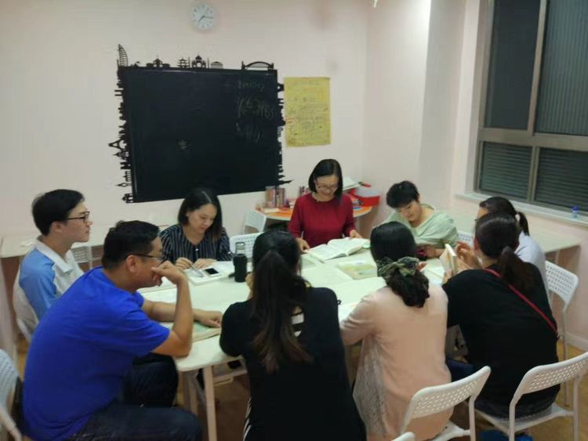

张瀚予妈妈：刚刚提到习惯问题，首先自己要养成好习惯，而且是“贵在坚持”。试着回想一下，我们把多少好的习惯灌输给了孩子，他们又从我们身上学去了多少不良的习惯呢？专家用实例告诉我们：问题还是要从家长自身找起。找到问题，改正问题，再贯穿到整个的家庭教育中去，坚持做好，我想我们能做得更好。我每天要求孩子能够进步一点，哪怕就一点点，那么我进步了吗？我做到了吗？这是我问自己的，也是每个家长该问自己的吧。
最后，当读书活动结束的时候大家还有点意犹未尽，都表示这是一次非常有意义的活动，以后还要多多的组织开展。家长们建了微信群，还约好在以后的时间里，大家再细读《不输在家庭教育上》这本书，把感想分享在群里，家长和家长们相互沟通、相互督促，把家庭教育这个非常重要的点做好，希望我们家长和孩子们一起努力，共同进步。
